Zaawansowane algorytmy i struktury danych

Laboratorium 1
Artur Jaworski

Spis treści
Wstęp 3
Algorytm 1 – Rekurencja 4
Algorytm 2 – Tablica 5
Algorytm 3 – Macierz 6
Obserwacje wyników 7
Przeprowadzanie wyników 7
Wyniki 7
Implementacja 1. 7
Implementacja 2. 8
Implementacja 3. 9
Wnioski 10
Podsumowanie 11

Wstęp
Celem laboratorium było sprawdzenia jak różne implementacje znajdowania n liczby ciągu
Fibonacciego wpływają na czas trwania programu.
W kolejnych punktach omówię jak prezentują się poszczególne implementacje oraz pokażę badania i wnioski.

Algorytm 1 – Rekurencja
Algorytm numer 1 opiera się na technice rekurencji – metoda wewnątrz swojej implementacji wywołuje samą siebie.
Algorytm dla danej liczby Fibonacciego n działa w sposób następujący:
- sprawdza czy wartość przekazanego parametru n jest mniejsza od liczby 2
  - jeśli tak to zwraca liczbę n
- zwraca sumę funkcji f z parametrem n-1 oraz n-2.

Algorytm 2 – Tablica
Algorytm numer 2 opiera się na pomocniczej tablicy kolejnych wartości ciągu Fibonacciego.
Algorytm dla danej liczby Fibonacciego n działa w sposób następujący:
- sprawdza czy wartość przekazanego parametru n jest mniejsza od liczby 2
  - jeśli tak to zwraca liczbę n
- Inicjuje tabelę pomocniczą o długości n + 1 elementów oraz uzupełnia 2 pierwsze elementy tab[0] = 0 oraz tab[1] = 1
- dla i = 2; i<n + 1; i++ wykonuje tab[i] = tab[n - 1] + tab[n - 2]
- zwraca wartość n-tego elementu tablicy.

Optymalizacją pamięciową mogłoby być ograniczenie ilości tablicy do 3 elementów: obecnego i 2 poprzednich, które są niezbędne do obliczeń. Cała reszta tablicy szczególnie przy dużej wartości n niepotrzebnie zajmuje pamięć.

Algorytm 3 – Macierz
Algorytm numer 3 opiera się na pomocniczej macierzy wartości ciągu Fibonacciego, na zasadzie, że macierz dla n >= 0 oraz na metodzie szybkiego potęgowania macierzy.
Algorytm dla danej liczby Fibonacciego n działa w sposób następujący:
- sprawdza czy wartość przekazanego parametru n jest mniejsza od liczby 2
  - jeśli tak to zwraca liczbę n
- inicjalizuje macierz 2x2 wartościami początkowymi M =
- wykorzystuje metodę szybkiego potęgowania quickPower na macierzy M oraz n – 1 w sposób:
  - dla n = 1 zwraca M
  - wywołuje quickPower z parametrami M oraz n / 2 i zapisuje wynik Y
  - nadpisuje wartość macierzy Y przez jej pomnożenie przez tą samą macierz
  - w przypadku gdy n jest nieparzyste – nadpisuje wartość macierzy Y przez jej pomnożenie przez macierz M.
  - zwraca wartość Y
- zwraca wartość pola z macierzy.

Obserwacje wyników

Przeprowadzanie wyników
Badaniu czasu będzie przeprowadzane w środowisku IntelliJ IDEA, przy użyciu metody System.nanoTime(). Warto zwrócić uwagę, że według specyfikacji czas jest liczony w nanosekundach, ale nie z dokładnością do nanosekundy, stąd wyniki podawane będą w mikrosekundach.
Każda z implementacji będzie wywoływana dla danego parametru n 10 razy i wyciągana średnia arytmetyczna z wywołań.
Parametr n dla pierwszego algorytmu zacznie się od wartości 10 i będzie rósł o 10 w każdej iteracji. Dla drugie algorytmu zacznie od wartości 100 i będzie rósł o 100 w każdej iteracji, gdy osiągnie 1000 będzie rósł o 1000, gdy osiągnie 10000 będzie rósł o 10000, itd.
Dla ostatniego algorytmu wartość n rozpocznie się od 1 mln i z każdą iteracją będzie podwajana.
Szczegółowe dane wartości czasu dla wszystkich algorytmów znajdują się w pliku Dane.xlsx.

Wyniki

Implementacja 1.
Dla implementacji opartej o rekurencję wyniki wyglądają następująco:
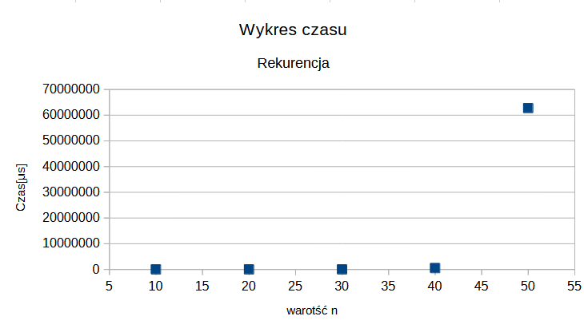
Widać tutaj szybki oraz znaczący wzrost czasu wykonania już po n = 40. Dla n=50 potrzeba ponad 1 min, aby otrzymać wynik.
Można zakładać ze wzrost czasu jest wykładniczy.
Dalsze badania wykraczają poza sensowny czas oczekiwania na wyniki.

Implementacja 2.
Dla implementacji opartej o tablicę wyniki wyglądają następująco:
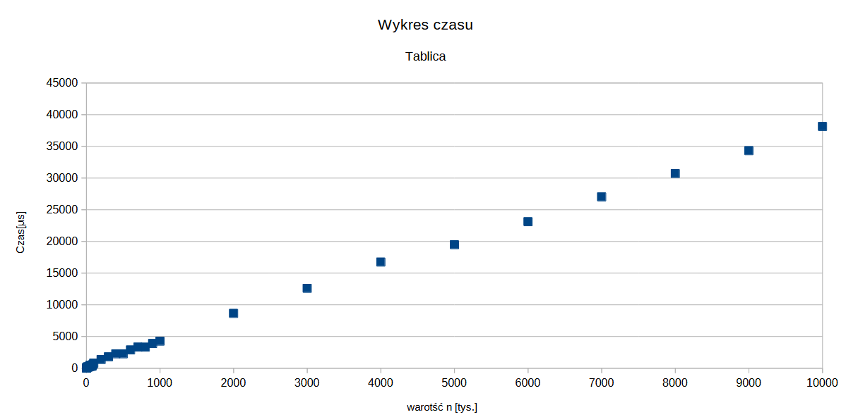
Widać tutaj znacznie lepszą wydajność niż w przypadku algorytmu pierwszego. Wartości liczby Fibonacciego dla n = 10 mln nie stanowiły większego wyzwania – czas potrzebny na obliczenie wynosił mniej niż pół sekundy.
Wykres czasu przypomina wykres liniowy, przez co możemy szacować czas kolejnych uruchomień na t ≈ n * 4 ns.

Implementacja 3.
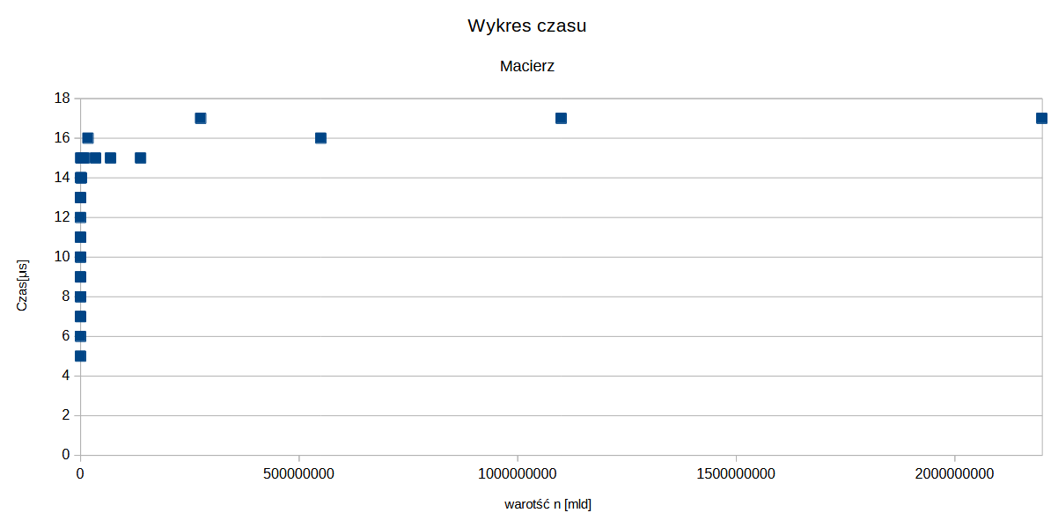
Dla implementacji opartej o szybkie potęgowanie macierzy wyniki wyglądają następująco:

Widać tutaj genialną wydajność, deklasującą poprzednie algorytmy. Właściwie ograniczeniem tego algorytmu była maksymalna wartość zmiennej typu long. Największa wartość jaką udało mi się zmierzyć to reszta = 1.542129437E9 dla n = 6.515825206101936E301 zmierzona w czasie 19μs. Wymagało to oczywiście zmiany implementacji na typ double.
Wykres czasu przypomina nieco wykres logarytmiczny, przez co kolejne uruchomienia nie powinny znacząco odstawać wydajnością.

Wnioski
Z Moich obserwacji wynika, że najlepszym rozwiązaniem jest użycie implementacji opartej o macierze, której wydajność czasowa jest znaczeni lepsza od pozostałych. Co więcej limitem tej metody jest wielkość przechowywania pamięci, a nie sama wydajność algorytmu. Aby poznać limity tej implementacji konieczne jest użycie zmiennych złożonych takich jak BigDecimal. Niestety odbije się to negatywnie na wydajności, ponieważ działania na takich obiektach są dużo bardziej złożone niż na typach prostych.
Złożoność czasowa jest zbliżona do logarytmicznej, stąd kolejne znaczne podwyższenia wartości n będą wpływały w mniejszym stopniu na czas np. dla dwukrotnie większego n wzrost czasu będzie ok. 1,3 raza większy.
Najgorszą implementacją jest ta oparta o metodę rekurencyjną. Jest ona zdecydowanie najwolniejsza i już dla 50-tego elementu ciągu metoda ta potrzebuje ponad minutę działania, aby zwrócić wynik. Dla porównania 2 pozostałe metody zwracają wynik w kilka mikrosekund!
Jest to idealny przykład implementacji, która ma złożoność wykładniczą.
Metoda oparta o tablicę działa dobrze do n rzędu 10 milionów. Metoda oparta jest na jednej pętli - ma złożoność liniową O(n), stąd dość dobra wydajność tego algorytmu.

Podsumowanie
Przedstawiony problem wyliczenia n-tej liczby ciągu Fibonacciego można rozwiązać na różne sposoby. Z przedstawionych 3 implementacji tj: rekurencyjna, tablicowa oraz macierzowa, najszybszą jest macierzowa, będąca znacznie szybsza od pozostałych i ograniczona przez wielkości zmiennych w pamięci. Kolejną implementacja oparta na tablicy miała dobrą wydajność do n rzędu milionów oraz złożoność liniową. Najgorszy ze sposobów – rekurencja – zwracała wynik nieakceptowalnie długo już dla 50-tego elementu ciągu.

